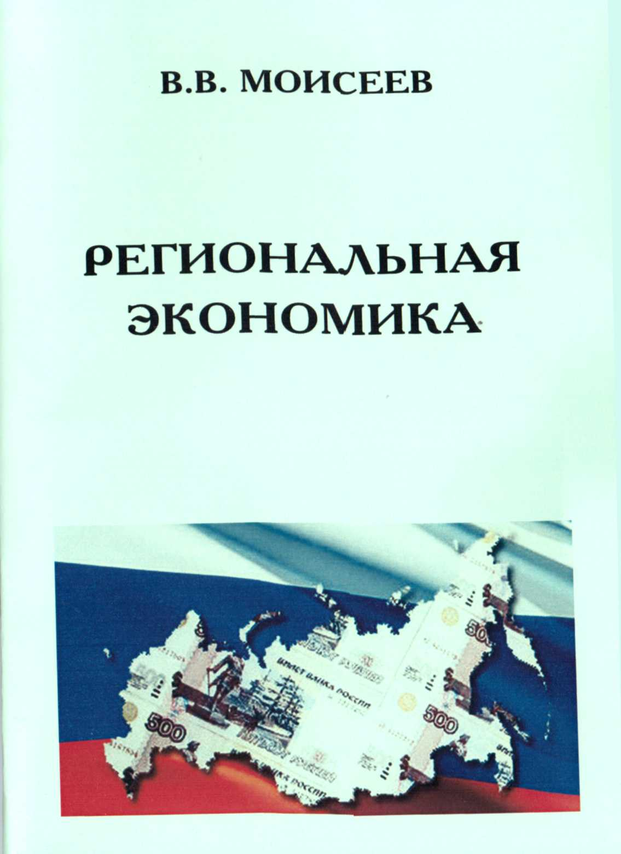

Региональная экономика: учебное пособие / В.В. Моисеев. – Армавир: РИО АГПА, 2011. – 100 с.

